Plán na 16. týden od 15. 12. do 19. 12. 2014
3. E

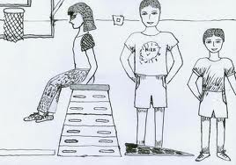

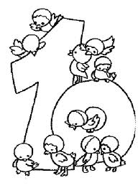

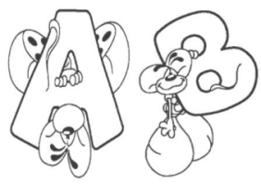

Český jazyk:

Český jazyk: Vyjmenovaná slova po M, P, S, Z, F – procvičování, vypracování zbývajících doplňovacích cvičení v pracovních sešitech. Sloh – vánoční a novoroční přání. Čtení – čítanka str. 66 – 68, české pověsti.
_________________________________________________________________________________________

Matematika: Jednotky délky (mm, cm, dm, m, km) – převody jednotek. Rýsování kružnic s daným poloměrem. Slovní úlohy. Histogram (uč. str. 46, PS str. 32 – 33).
________________________________________________________________________________________

Prvouka: Svět kolem nás – přírodniny, lidské výtvory (uč. str. 24 – 25).
_________________________________________________________________________________________

Tvořivé činnosti: Výroba vánočních a novoročních přáníček. _________________________________________________________________________________________

Různé:


Domácí úkoly: do pátku

Čj + M – pracovní list
___________________________________________________________________

V úterý 16. 12. exkurze Vánoce v hornickém domku. Sraz ve třídě v 8 hodin, odjezd v 9 hodin, předpokládaný návrat v 16 hodin. Obědy jsou odhlášeny. Větší svačinu s sebou.

V pátek 19. 12. Zpívání na schodech (akce školy), vánoční oslavy s nadílkou ve třídě.
22. 12. – 4. 1. Vánoční prázdniny.
 Veselé Vánoce a úspěšný rok 2015.

